Башҡортостан Республикаһы  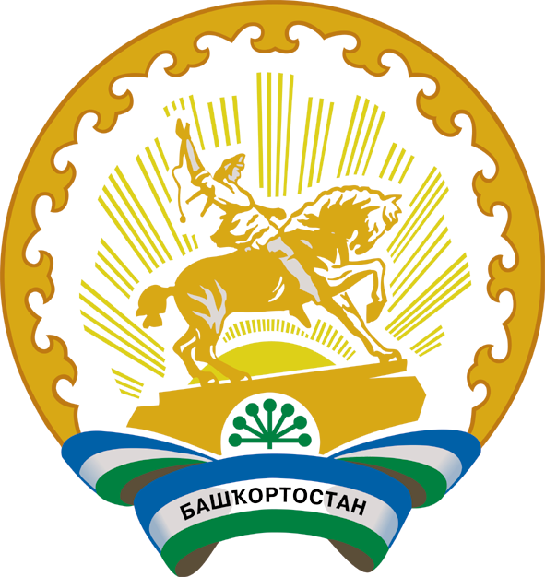 |  | Республика Башкортостан
Бoрo районы муниципаль районының Бахтыбай ауыл советы  ауыл биләмәһе башлығы  452476,РБ,Бoрo районы, Бахтыбай ауылы, Панфилов урамы, 17  Тел. 8(34784)3-96-54 |  | Глава сельского поселения Бахтыбаевский сельсовет  муниципального района  Бирский район  Республики Башкортостан  452476,РБ,Бирский район, село Бахтыбаево, ул.Панфилова, 17  Тел. 8(34784)3-96-54

К А Р А Р ПОСТАНОВЛЕНИЕ

«15» ноябрь 2013 г. № 37 «15» ноября 2013 г.

О согласовании проекта генерального
плана сельского поселения Бахтыбаевский
сельсовет муниципального района Бирский
район РБ

Руководствуясь статьями 24, 25, 28 Градостроительного кодекса РФ, на основании протокола публичных слушаний № 39 от 12.11.2013 г., заключения о результатах публичных слушаний от 12.11.2013 г.

ПОСТАНОВЛЯЮ:

1. Согласовать проект генерального плана сельского поселения Бахтыбаевский сельсовет муниципального района Бирский район Республики Башкортостан и направить его на утверждение в Совет сельского поселения Бахтыбаевский сельсовет муниципального района Бирский район Республики Башкортостан.

Глава администрации Пазлиев Е.Я.

